ビデオ起動ツール「再生くん」 Ver1.0　  
マニュアル（Mac版）

2014年5月30日

文責：高悠史

ビデオ起動ツール「再生くん」は、ビデオを使ったグループ活動の振り返り（リフレクション）やビデオ分析を支援するための様々な機能を提供することを目指して開発中のツールです。

「再生くん」の最重要の機能の一つは、時間情報が入ったMicrosoft Excel ファイルがあれば、それをビデオ再生のインデックスとして利用して、その時間情報の位置からビデオを再生できる機能です。

|  |
| --- |
| 再生くん  Copyright (c) 2012, 高悠史  Copyright (c) 2012, 高梨克也  使用許諾   * 再生くんはフリー・ソフトウエアです。個人使用、業務使用に関わらず自由に使用してかまいません。 * 再生くんは、配布パッケージの中身を変更しない限り、自由に複製し、頒布してかまいません。 * ソフトウエアは十分にテストをしていますが、お使いのパソコン環境や、プログラムの不具合などによって問題が生じる場合があります。それにより損害が生じても、損害に対する保証は出来かねますので、あらかじめご了承ください。   謝辞  「ビデオ起動ツール 再生くん」は2009年10月から2013年3月までの3年6ヶ月間、科学技術振興機構(JST)戦略的創造研究推進事業さきがけ「多人数インタラクション理解のための会話分析手法の開発」の援助を受けました。 |

目次

[ビデオ起動ツール「再生くん」 Ver1.0　 マニュアル（Mac版） 1](#_Toc389255204)

[１. 動作環境の準備から「再生くん」のインストールまで 3](#_Toc389255205)

[１-１. 動作環境の準備 3](#_Toc389255206)

[１-１-１. Java SE Development Kit 8のインストール 3](#_Toc389255207)

[１-２. 「再生くん」のインストール 7](#_Toc389255208)

[１-２-１. 作業の概要 7](#_Toc389255209)

[１-２-２. 詳細な手順 7](#_Toc389255210)

[２. 「再生くん」の使い方（起動、一つ一つの機能） 12](#_Toc389255211)

[２-１. 前提条件 12](#_Toc389255212)

[２-１-１. 再生するビデオの条件 12](#_Toc389255213)

[２-１-２. 時間情報の書かれたファイルの条件 13](#_Toc389255214)

[２-２. Excelファイルから時間情報を読み込んでビデオを再生する 15](#_Toc389255215)

[２-３. 機能の一覧 20](#_Toc389255216)

[３. Excelファイルを作る時の工夫・コツ 24](#_Toc389255217)

[３-１. 再生くんの特色 24](#_Toc389255218)

[３-２. チャットのログをビデオへのインデックスに利用 24](#_Toc389255219)

[３-３. 大量のビデオと書き起こしの対応付け 25](#_Toc389255220)

[４. 継続的な活動記録を俯瞰的に展望できる可視化機能（開発中） 29](#_Toc389255221)

[５. 実装予定の機能 30](#_Toc389255222)

[６. お問い合わせ先とお願い 31](#_Toc389255223)

# 動作環境の準備から「再生くん」のインストールまで

## 動作環境の準備

「再生くん」Mac版は動作環境として、以下のソフトウェアがインストールされていることを想定しています。ご利用のPCの環境をご確認のうえ、足りないものがあればインストールしておいて下さい。

1. Mac OS X（10.9 Mavericks以上推奨、10.8 Mountain Lionでも動作確認済み。<http://www.apple.com/jp/osx/>から無料アップグレードが可能）
2. Java SE Development Kit（8以上推奨、  
   <http://www.oracle.com/technetwork/java/javase/downloads/jdk8-downloads-2133151.html>から無料で入手可能）
3. QuickTime Player（X以上推奨、7でも使用可能。OS X 10.9に同梱。）
4. Microsoft Excel（2008以上推奨）

### Java SE Development Kit 8のインストール

1. <http://www.oracle.com/technetwork/java/javase/downloads/jdk8-downloads-2133151.html>にアクセスし、「Accept License Agreement」を選択します。

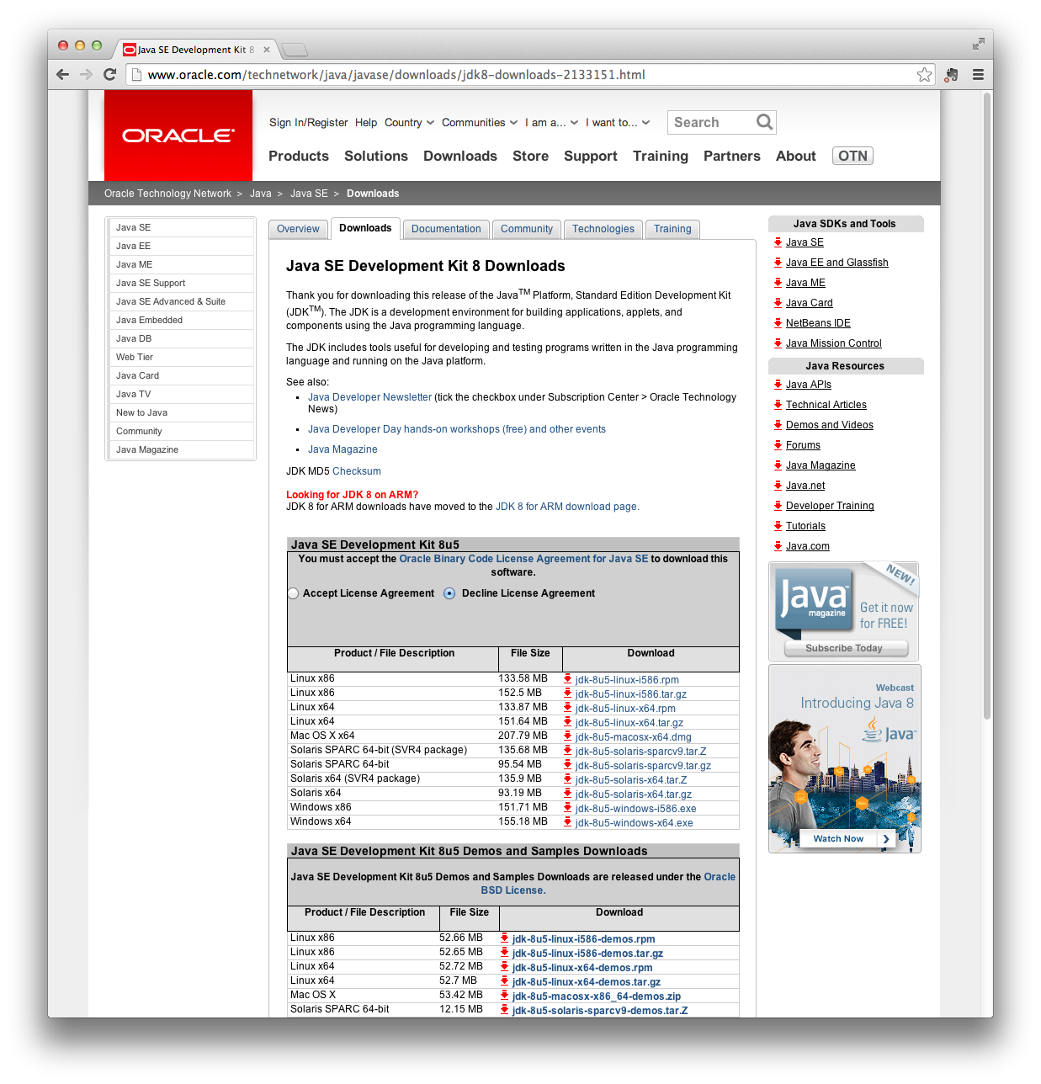

1. 「jdk-8u5-macosx-x64.dmg」をクリックし、PC内の適当な場所にダウンロードします。

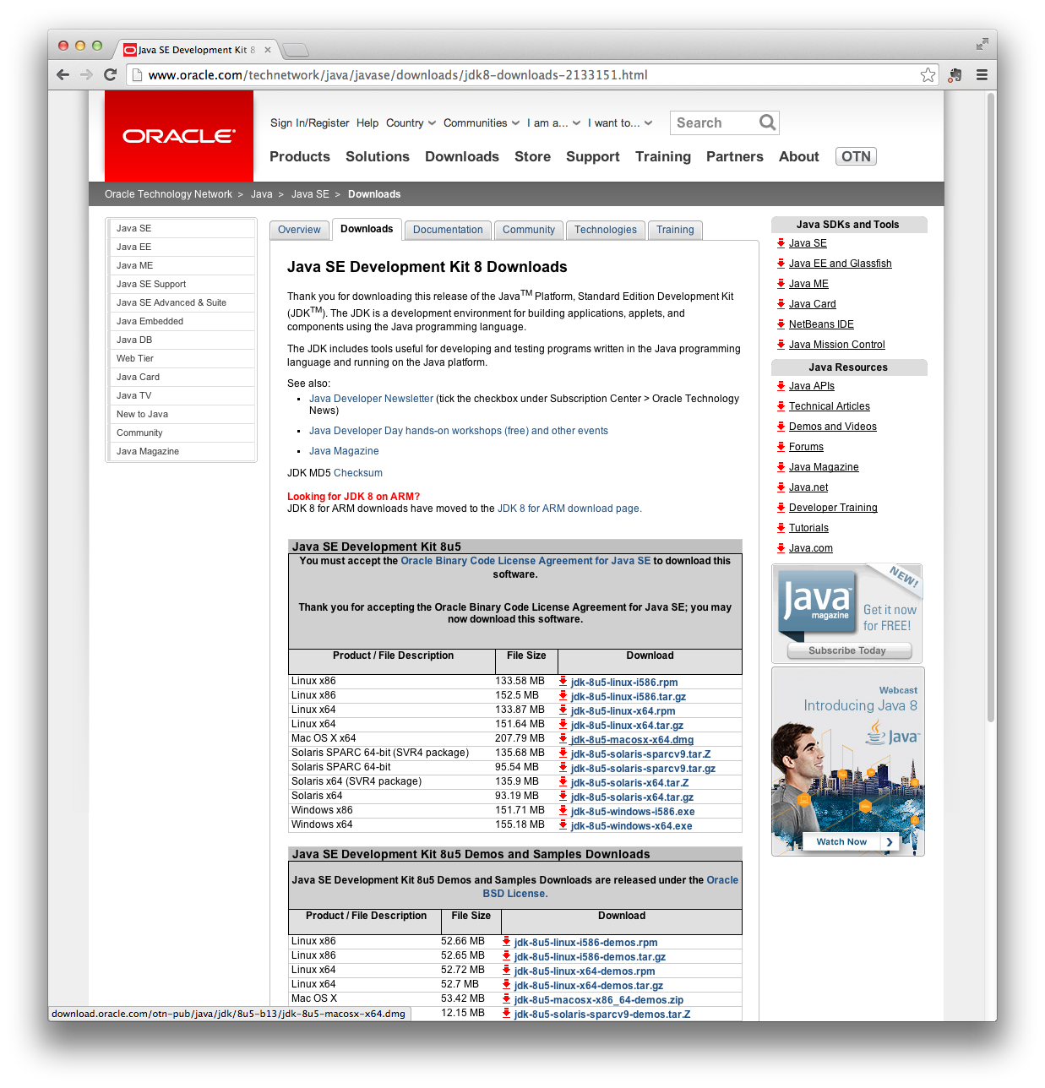

1. 保存したファイルをダブルクリックし、パッケージを展開します。

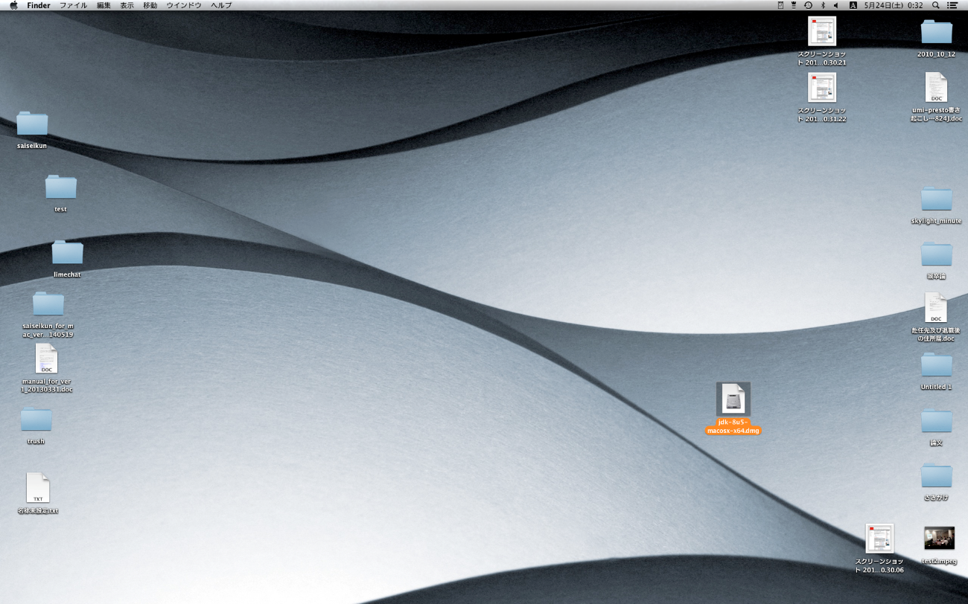

1. アイコンをダブルクリックしてインストーラを起動します。

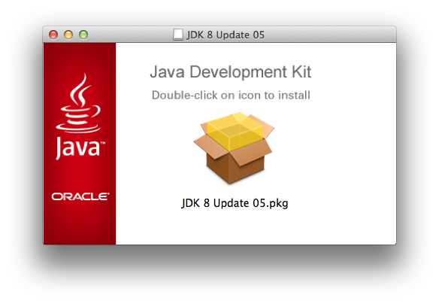

1. インストーラが起動したら、「続ける」をクリックします。

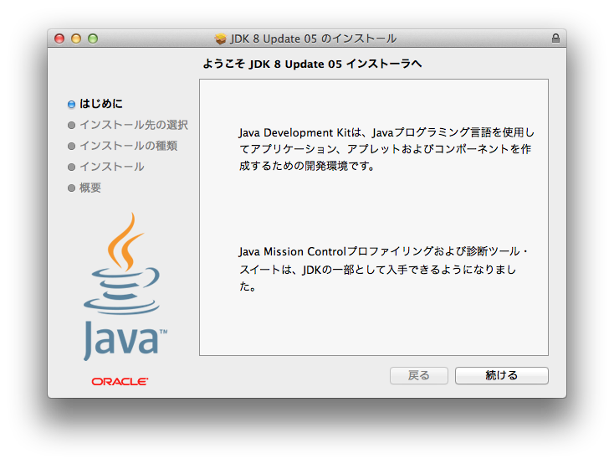

1. 「インストール」をクリックします。

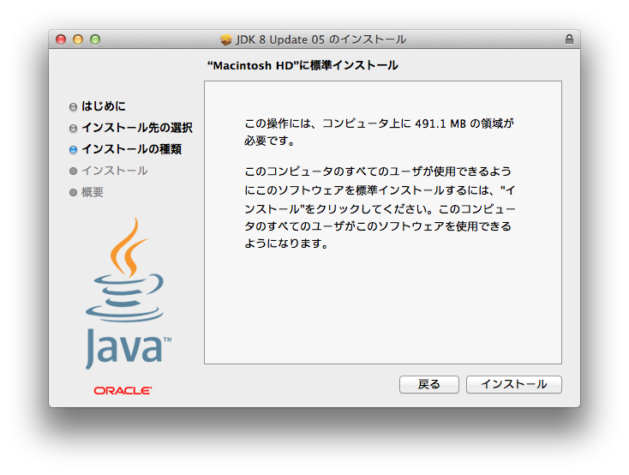

1. 許可を求められたら、ユーザ名とパスワードを入力し、「ソフトウェアをインストール」をクリックします。

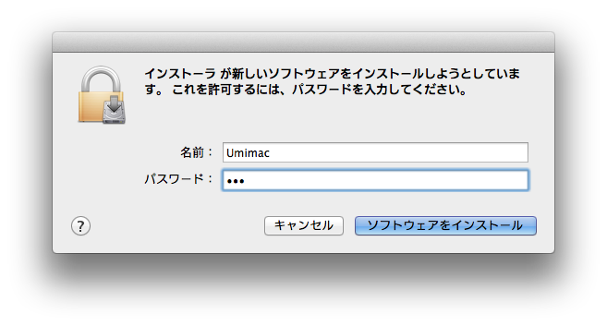

1. インストールが進行します。

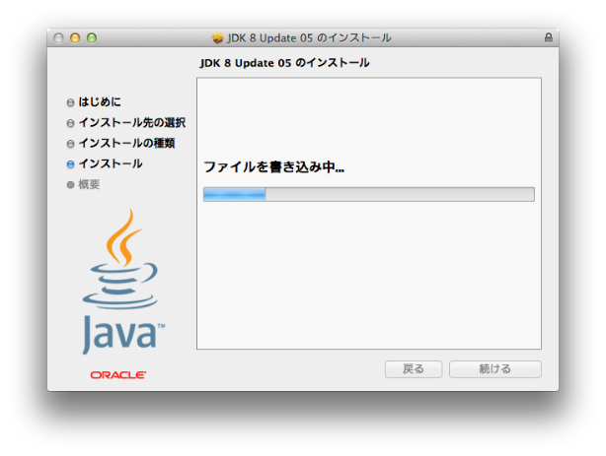　　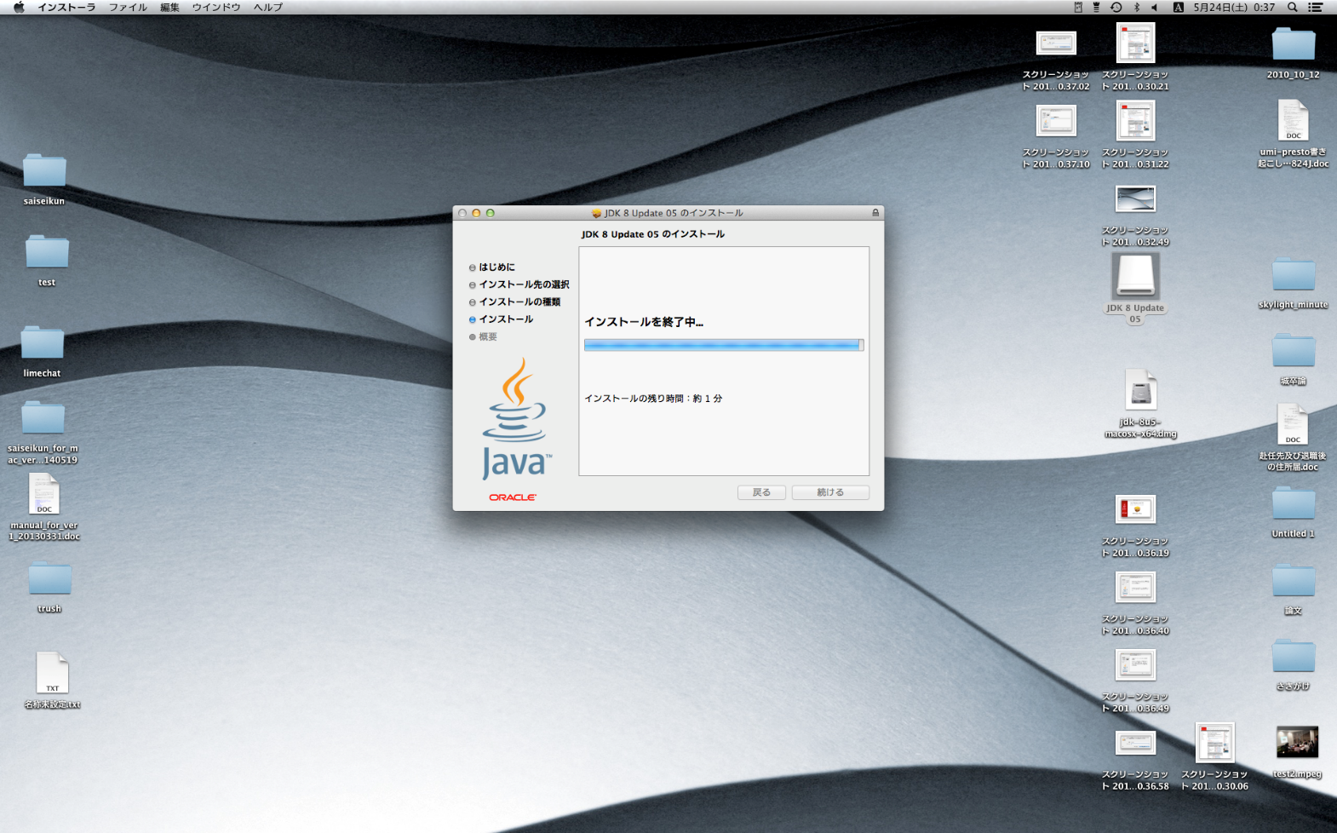

1. インストールが完了したら、「閉じる」ボタンをクリックします。

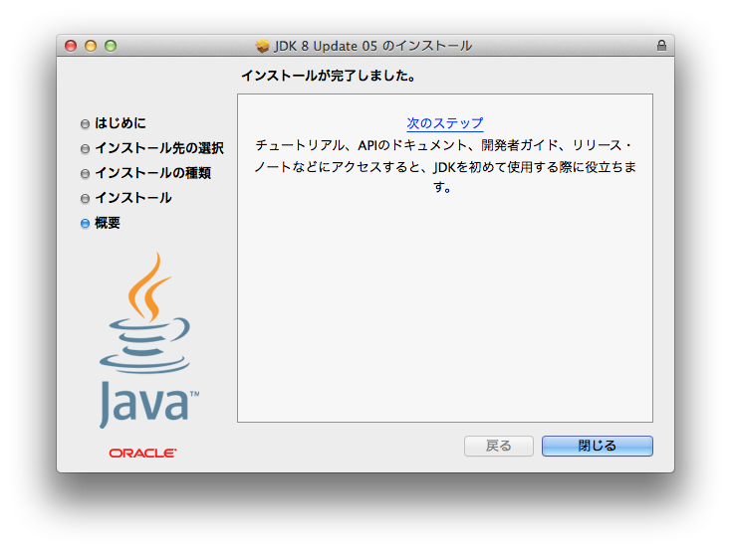

## 「再生くん」のインストール

### 作業の概要

　「再生くん」は<http://www.ccm.media.kyoto-u.ac.jp/~ko/umi/tool/>からダウンロードできます。zipファイルをダウンロードし、PC内のお好みの場所に展開（解凍）すればインストールは完了です。「再生くんを起動」という名前のファイルをダブルクリックして、「再生くん」が起動されれば成功です。

* + 複数のバージョンをダウンロードできる場合がありますが、特に事情がない限り最新版をダウンロードして下さい。
  + 展開したフォルダ内には「files」という名前のフォルダと、「再生くんを起動」というスクリプトファイルが入っています。全て「再生くん」の動作に必要ですので、移動、名前の変更、内容の改変などしないで下さい。

### 詳細な手順

1. <http://www.ccm.media.kyoto-u.ac.jp/~ko/umi/tool/>にアクセスし、「Mac版」をクリックして、PC内の適当な場所にダウンロードします。

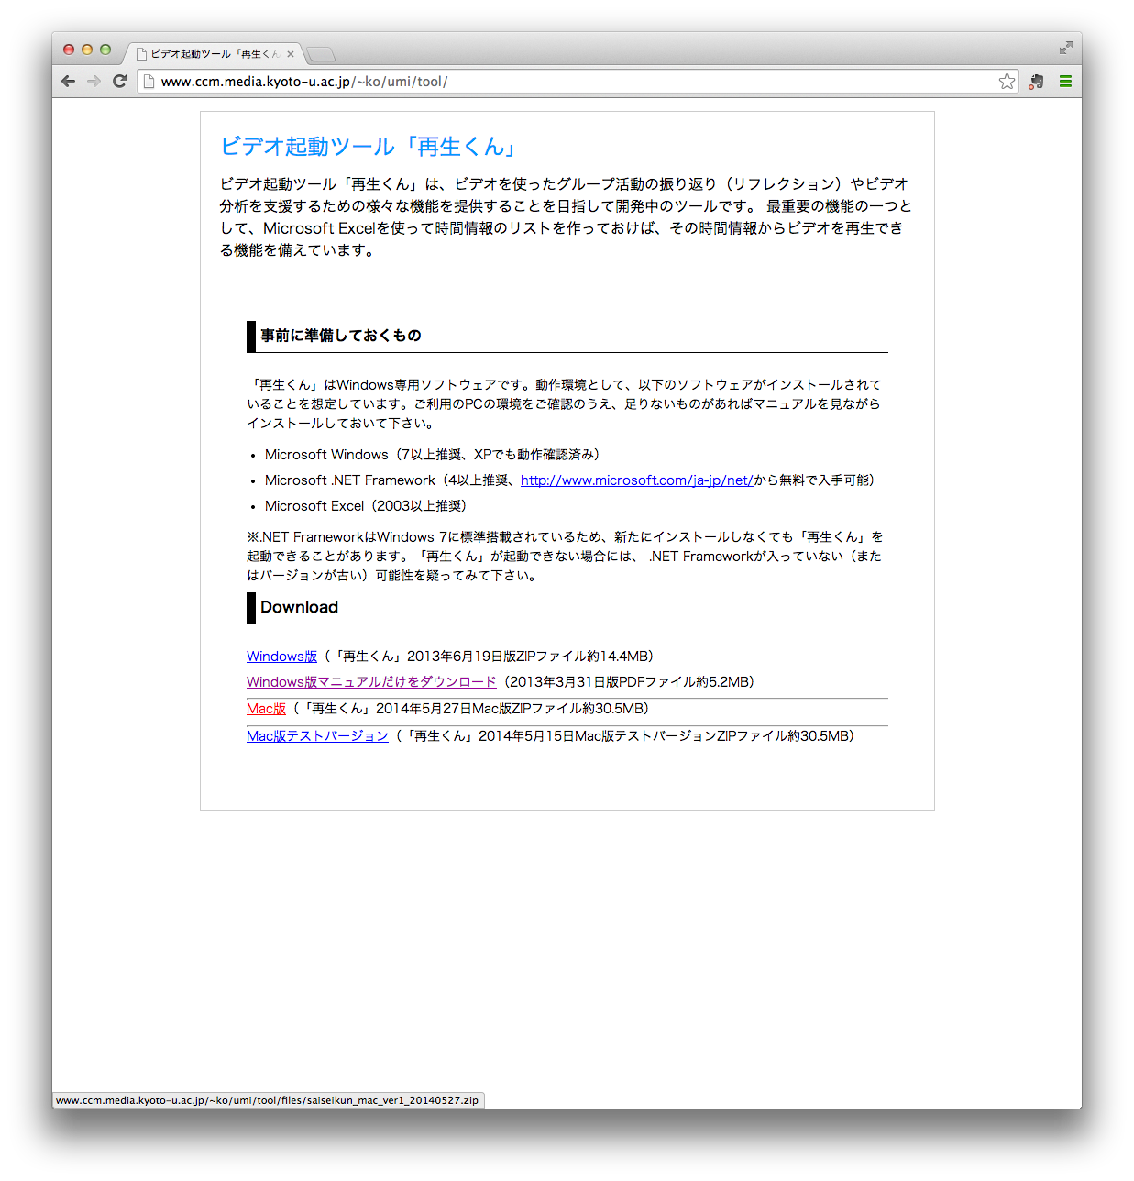

1. 保存したzipファイルを、「再生くん」をインストールしたい場所に展開（解凍）します。展開の方法はPCの環境によって異なる場合がありますが、一般的にはファイルをダブルクリックします。展開するだけでインストール作業は完了です。

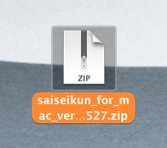 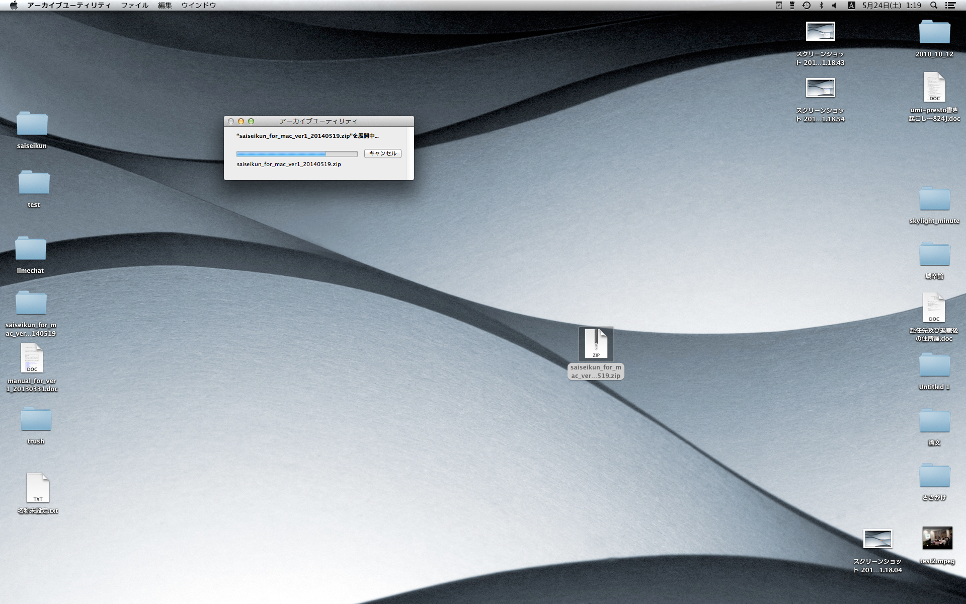

1. 展開されたファイルをダブルクリックして開きます。

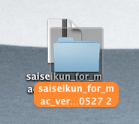

1. 「再生くんを起動」をダブルクリックします。

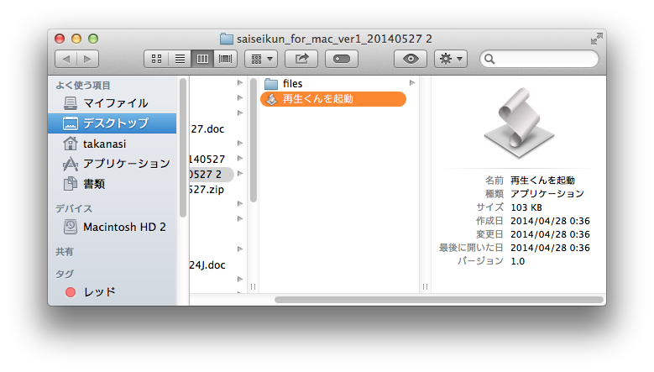

|  |
| --- |
| * 「“再生くんを起動”は、開発元が未確認のため開けません。」というメッセージが表示される場合   1. 「OK」をクリックしてメッセージを閉じます。   D:\ko\会議支援\JSTsakigake-VisualizationTool\documents\manual_fig_mac_20140527\スクリーンショット 2014-05-27 9.37.35.png   * 1. 「“再生くんを起動”」を右クリック（または「Control」キーを押しながら左クリック）し、表示されるメニューで「開く」をクリックします。   D:\ko\会議支援\JSTsakigake-VisualizationTool\documents\manual_fig_mac_20140527\スクリーンショット 2014-05-27 9.38.30.png   * 1. 確認メッセージが出るので、「開く」をクリックします。   D:\ko\会議支援\JSTsakigake-VisualizationTool\documents\manual_fig_mac_20140527\スクリーンショット 2014-05-27 9.38.54.png |

|  |
| --- |
| * 「“再生くんを起動”は、アプリケーションで、インターネットからダウンロードされました。開いてもよろしいですか？」というメッセージが表示される場合、「開く」をクリックします。   D:\ko\会議支援\JSTsakigake-VisualizationTool\documents\manual_fig_mac_20140527\スクリーンショット 2014-05-15 3.37.24.png |

|  |
| --- |
| * 次のようなエラーメッセージが表示される場合、「Java Development Kit 8」が正しくインストールされていない可能性があります。１-１-１. を参照してインストールし直してください。このメッセージを閉じるには、「Enter」キーを押します。押しても閉じなければ、次の手順に従って強制終了してください。   D:\ko\会議支援\JSTsakigake-VisualizationTool\documents\manual_fig_mac_20140527\スクリーンショット 2014-05-23 23.55.11.png   * 1. 画面左上のリンゴのマークをクリックし、表示されるメニューから「強制終了」をクリックします。   D:\ko\会議支援\JSTsakigake-VisualizationTool\documents\manual_fig_mac_20140527\kill.png   * 1. 「アプリケーションの強制終了」画面で「再生くんを起動」を選択し、「強制終了」をクリックします。   D:\ko\会議支援\JSTsakigake-VisualizationTool\documents\manual_fig_mac_20140527\スクリーンショット 2014-05-23 23.55.50.png   * 1. 確認メッセージが表示されたら、「強制終了」をクリックします。   D:\ko\会議支援\JSTsakigake-VisualizationTool\documents\manual_fig_mac_20140527\スクリーンショット 2014-05-23 23.56.06.png |

1. 「再生くん」が起動したらインストール成功です。

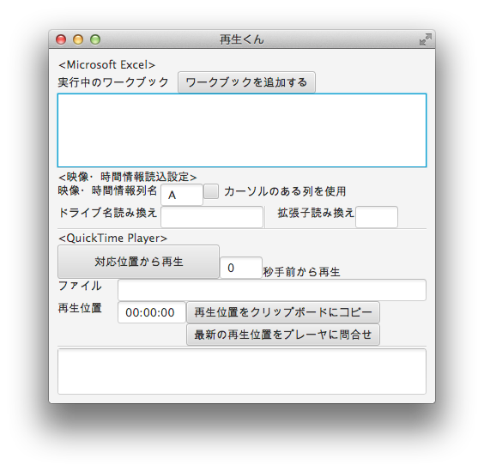

|  |
| --- |
| * 「再生くん」を起動した時に、「Microsoft Excel」も自動的に起動する場合があります。   D:\ko\会議支援\JSTsakigake-VisualizationTool\documents\manual_fig_mac_20140527\スクリーンショット 2014-05-24 1.22.46.png |

# 「再生くん」の使い方（起動、一つ一つの機能）

　「再生くん」は、Excelファイル内に書かれている時間情報を検索して、この時間情報からビデオを再生する機能を持っています。ここでは、ビデオファイルと時間情報ファイルの準備についてと、実際に時間情報からのビデオ再生機能を使う手順について説明します。

## 前提条件

　時間情報からのビデオ再生機能を使うためには、次のような前提条件を揃えておく必要があります。

* 「再生くん」がインストール済みであること  
  →１章参照
* 再生するビデオファイルが「再生くん」からアクセス可能な場所にあり、かつ「再生くん」で利用可能な形式であること  
  →下記２-１-１. 「再生するビデオの条件」参照
* 時間情報のリストをMicrosoft Excelで開くことができ、かつ所定の書式で書かれていること  
  →下記２-１-１. 「時間情報の書かれたファイルの条件」参照

### 再生するビデオの条件

* ビデオファイルの保存場所

再生したいビデオファイルを、「再生くん」からアクセスできる場所（同じPC内、もしくはそのPCにUSB等で接続された外付けハードディスク、フラッシュメモリなど）に保存しておく必要があります。

* ビデオファイルの形式

「再生くん」Mac版はビデオの再生に「QuickTime Player」を使用しています。そのため、「QuickTime Player」で再生できるビデオファイルならば、「再生くん」でも使用できると思われます。Mac OS X v10.6 以降では、ファイル拡張子が「.mov」のものの他、ハイビジョン形式のファイルなども再生できるようです（<http://support.apple.com/kb/HT3775?viewlocale=ja_JP>参照）。「QuickTime Player」で再生できないビデオファイルについては、動画変換ソフトによる変換や、外部コーデックの導入などの対策をご検討ください。

* ビデオファイルの形式によっては、「QuickTime Player」で再生できるのに「再生くん」からだとうまく再生できなかったり、所定の時間にうまくジャンプできなかったりする可能性もあります。

### 時間情報の書かれたファイルの条件

* Microsoft Excelで開くことができる形式

「再生くん」は時間情報をMicrosoft Excelを使って読み込みます。時間情報のリストが書かれたファイルは、Excelで読み込める「xlsx」や「xls」、「csv」などの形式で作成してください。

* 時間情報とビデオファイルのパスの書き方

時間情報を縦の列にそろえて書き、同じ列の上方にビデオファイルのパス（絶対パス、相対パスともに使用可能）を書きます。その際、以下の事柄に注意して下さい。

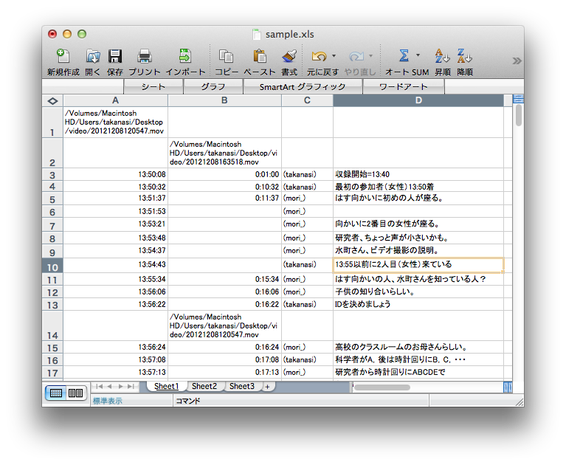

**時間情報**

**同じ列に書く**

**ビデオファイルのパス**

1. 時間情報の列が二つ以上あっても構いません。「再生くん」からどちらの列を使用するかを選ぶことができます。



1. 時間情報の列に空欄があっても構いません。「再生くん」は時間情報列の空欄は読み飛ばし、上へ遡って最も近い時間情報を使用します。



**空欄は読み飛ばして上へ遡る**

* 適当な時間情報が見つからなかった場合は、「0秒」扱いとなり、ビデオの最初から再生されます。

1. ビデオファイルのパスは、一連の時間情報の一番上に記入して下さい。一つの列に複数のビデオファイルのパスを記入することもできます。その場合「再生くん」は、選択された行から上へ遡って最初に見つかったパスを使用します。



* もしパスに誤りがあって再生するビデオファイルが見つからなかった場合、そのパスは(2)同様読み飛ばされてしまうのでご注意下さい。

1. 時間情報の書式は「時:分:秒」「分:秒」「秒」に対応しています（区切りのコロンは半角です）。書式が合わない場合は(2)同様、読み飛ばされます。

例）「時:分:秒」→ 00:11:37　　「分:秒」→ 14:28　　「秒」 → 350

1. ビデオファイルのパスは絶対パス、相対パスともに使用可能ですが、書式は以下に従ってください。
   1. ディレクトリの区切りは「/」を使う。「:」は使わない。
   2. 絶対パスは、「/Volumes/（ドライブ名）/」から始める。（ドライブ名）は一般的に「Macintosh HD」や「USB DISK」など。

例）「/Volumes/Macintosh HD/Users/ko/Desktop/data/video.mov」

* 1. 相対パスでは、カレントディレクトリは「./」、親ディレクトリは「../」から始める。また、カレントディレクトリの「./」は省略できる。

相対パスの例)「video.mov」「./data/video2.mov」「data/video2.mov」

絶対パスの例)「../sample/data/video2.mov」「../../video3.mov」

## Excelファイルから時間情報を読み込んでビデオを再生する

* この節では複数のウィンドウ（アプリケーション）を行ったり来たりして操作します。このような作業を行う時は、commandキーを押しながらtabキーを押すことで、前面に出したいウィンドウを順々に切り替えられて便利です。

D:\ko\会議支援\JSTsakigake-VisualizationTool\documents\manual_fig_mac_20140527\tab command.tiff

1. 「再生くん」をインストールしたフォルダを開き、「再生くんを起動」をダブルクリックして「再生くん」を起動します（１-２-２. の④参照）。



* + 「再生くん」を起動した時点で、既にExcelが起動中だった場合、「実行中のワークブック」欄に開かれているExcelファイルのリストが表示されます。

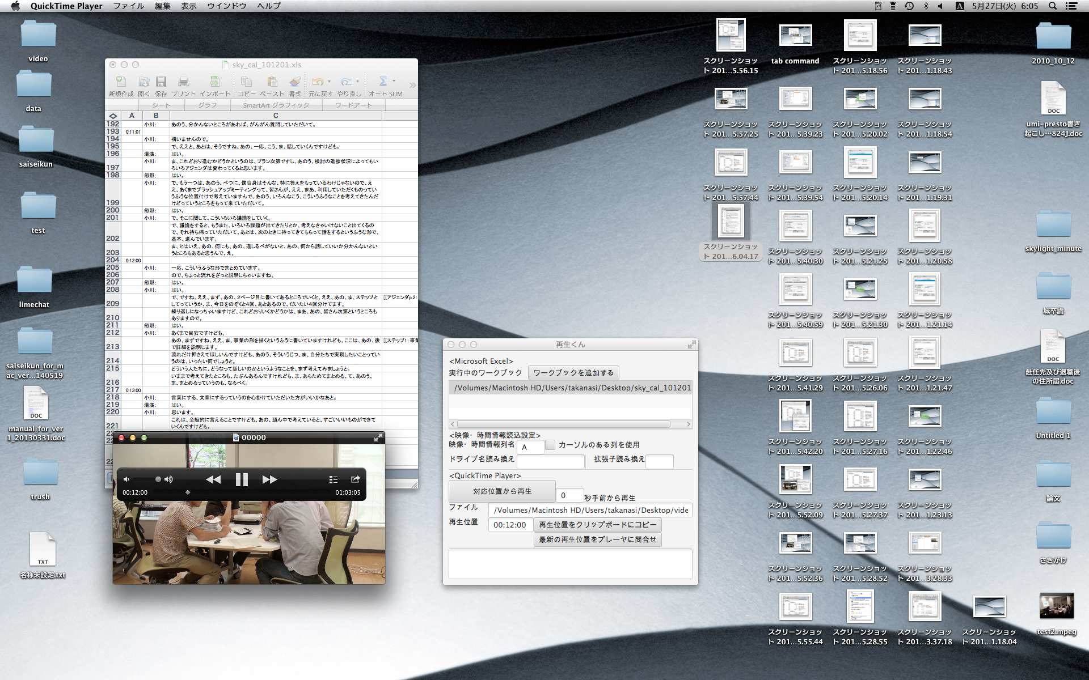

1. 使用したいExcelファイルがまだ開かれていない場合、「ワークブックを追加する」ボタンをクリックします。



1. 開きたいExcelファイルを選択する画面が現れるので、探して開きます。

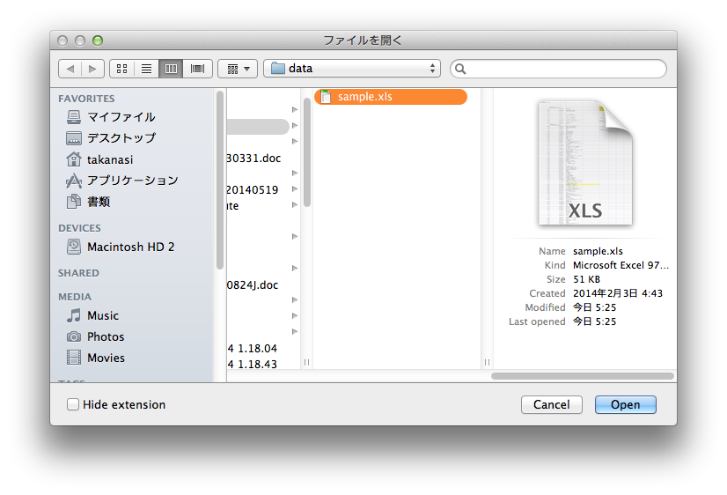

1. 選択したワークブックが、Excelで開かれ、このワークブックが「実行中のワークブック」欄に追加されます。

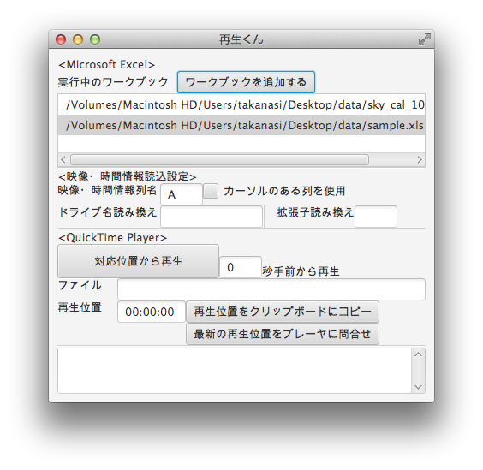

**追加された**

このように、「再生くん」では複数のExcelワークブックを同時に開いておき、その中から使用したいものを随時選択することが可能です。

1. 「映像・時間情報列名」欄に、Excelファイル内で時間情報とビデオの絶対パスを書いてある列の列名を指定します（デフォルトは「A」）。列が複数ある場合は、使用したい方を選んで下さい（例えば「B」に書き換えるなど）。

* この欄を正しく指定しないと、時間情報やビデオのアドレスが正しく読み込めません。

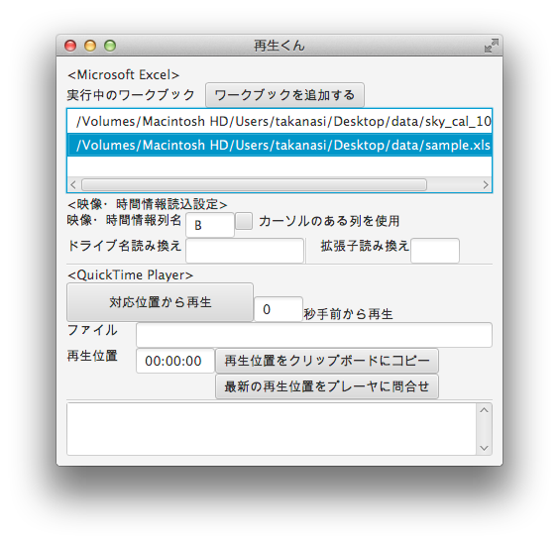

1. Excelファイルのデータから、ビデオを再生したい場面を選択します。場面の選択は、セルをクリックすることで行えます。行が同じであれば、どのセルをクリックしても構いません。



1. 「再生くん」の「対応位置から再生」ボタンをクリックします。



1. Excelで選択したセル（上の⑥）に対応する時間情報がこのセルの行からさかのぼって検索され、この時間情報からビデオが再生されます。



動画プレーヤが自動で起動され、対応する時間情報の位置からビデオが再生される

* 一度起動された動画プレーヤは、「再生くん」からでなくとも、普通に直接操作できます

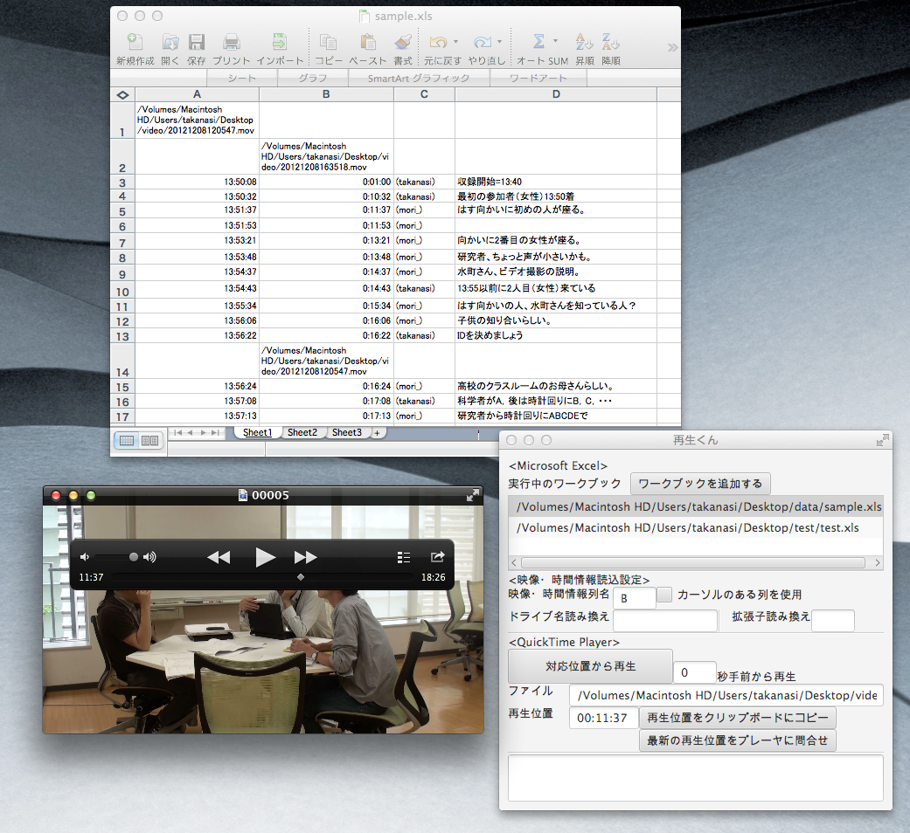

|  |
| --- |
| * 「再生くん」がExcelで選択中のセルから対応する時間情報とビデオファイルのパスを検索する方法は、次のルールに従っています。   + 同じ行内なら、どの列のセルが選ばれていても同じ   + 上の0で「映像・時間情報列」に指定した列の中から、選択中のセルがある行を出発点として順に上に遡りながら、適切な書式の（２-１-２. の(4)参照）時間情報の書かれているセルが検索される   + 時間情報が見つかったら、さらに上に遡りながらビデオファイルのパス（２-１-２. の(5)参照）が検索される（書かれているパスに本当にファイルが存在するかチェックされ、存在しなければ読み飛ばされる）   + 適切な時間情報が見つからなかった場合、ビデオは最初から再生される   + 適切なビデオファイルのパスが見つからなかった場合、「適切な映像情報が見つかりませんでした」というエラーメッセージが表示される |

## 機能の一覧

　これまでに説明した点も含め、「再生くん」の機能を紹介します。



**⑬**

**⑧**

**②**

**⑥**

**⑫**

**⑪**

**⑩**

**⑦**

**⑨**

**⑤**

**④**

**③**

**①**

1. 「実行中のワークブック」欄（２-２. の①参照）
   * Excelが起動中の場合、開かれているExcelファイル名が列挙されます。
   * ハイライトされている項目は、Excelで現在選択中のファイルです。Excel側で別のファイルを選択すると、この欄のハイライト項目も替わります。
   * 表示されている項目をクリックすると、Excelの方でもそのファイルが選択された状態になります（Excelファイル（ブック）の中に複数の「シート」が入っている場合には、使用したいシートをExcelで直接選択して下さい）。
2. 「ワークブックを追加する」ボタン（２-２. の②参照）
   * 新たにExcelファイルを開きます。
   * この機能を使わなくても、普段Excelを利用するときにしているやり方（Excelファイルをダブルクリックして開いたり、Excelの「ファイル」メニューから開いたり）でも構いません。
3. 「映像・時間情報列名」欄（２-２. の⑤参照）
   * Excel ファイル内で時間情報とビデオのパスが書かれた列を指定します。
   * 列が複数ある場合は、使用したい方を指定します。
   * この欄を正しく指定しないと、ビデオを正しく再生できません。
4. 「カーソルのある列を使用」チェック欄
   * チェックを入れると、③の列名を無視して、Excelファイル内で選択カーソルのある列の中から時間情報とビデオのパスを探します。
   * 時間情報とビデオのパスの書かれた列が二つ以上あり、頻繁に切り替えてビデオを再生したい場合に、いちいち③の「映像・時間情報列名」欄を書き換えず、直接Excelで使用したい時間情報を選択できます。
   * 例えば同じ場面を複数のアングルから撮影した2本以上のビデオを頻繁に切り替えながら再生したいときなどに役立ちます。
5. 「ドライブ名読み換え」欄
   * ビデオの絶対パスを読み込むとき、ドライブ名（「USB DISK」など）だけを別の名前に読み換えるように設定します。
   * 例えば、外付けハードディスクを接続したら前回接続したときと違うドライブ名が付けられてしまったという場合に、ビデオの絶対パスを全て書き直す必要がなくなります。
6. 「拡張子読み換え」欄
   * ビデオの絶対パスを読み込むとき、ビデオファイルの拡張子（「.mov」など）だけを別の拡張子に読み換えるように設定します。
7. 「対応位置から再生」ボタン（２-２. の⑦参照）
   * Excel から時間情報を読み込んで該当する位置からビデオを再生することができます。
8. 「□秒手前から再生」欄
   * ⑦の「対応位置から再生」を実行する際に、時間情報から指定した秒数だけ遡って再生できます。
   * 時間情報に書かれている位置よりも少し前から再生したい時に便利です。
9. 「ファイル」欄
   * 再生中の（もしくは最後に再生した）ビデオファイル名が表示されます。
   * ビデオファイルの再生に失敗した場合、エラーメッセージが表示されます。
   * この欄は編集できませんが、文字列を選択してコピーすることはできます。
10. 「再生位置」欄
    * ⑦の「対応位置から再生」を実行した際、Excelから読み込まれた時間情報が表示されます。
    * 動画プレーヤと同期して自動的に時間が更新されていく訳ではありません。
    * ⑫の「最新の再生位置をプレーヤに問合せ」を実行することで、最新の再生位置に更新されます。
    * この欄は編集できませんが、文字列を選択してコピーすることはできます（次の⑪参照）。
11. 「再生位置をクリップボードにコピー」ボタン
    * ⑩の「再生位置」の情報をクリップボードにコピーできます。
    * コピーした時間情報をExcelファイルの適当なセルにペーストすることにより、Excelファイルの時間情報を徐々に増やしていくことができます。
12. 「最新の再生位置をプレーヤに問合せ」ボタン
    * 動画プレーヤ「Media Player Classic Home Cinema」に再生状況を問合せて、最新の再生位置を取得し、⑩の「再生位置」の情報を更新します。
13. メッセージ欄
    * エラーメッセージなどが表示されます。

# Excelファイルを作る時の工夫・コツ

## 再生くんの特色

　「再生くん」はExcelで時間情報のリストを作成して、それをビデオ再生のインデックスとして利用します。つまり、時間情報と何らかの文字情報とがセットで記述されてさえいれば、ビデオへのインデックスとして利用可能であり、記述する内容は発話内容、書き起こし、チャットのログなど、何でも構いません。さらに言えば、時間情報だけが羅列されているのでも構いません。

　また、２-１-２. でも触れたように、「再生くん」はExcelファイルから時間情報やビデオのパスを読み出す時、「選択中のセルと同じ行のデータから、有効な時間情報やファイルのパスが見つかるまで順に上へ遡って探す」という方法で検索するため、時間情報と文字情報は１対１で網羅的に書かれている必要がありません。

　このような特徴を上手く利用することで、コミュニケーションの振り返りや分析において、メモや書き起こしとビデオを対応付ける作業を効率化する様々な工夫が考えられます。

ここにいくつか紹介します。

## チャットのログをビデオへのインデックスに利用

　IRCなどのチャットのログをビデオ再生のインデックスに利用すれば、ワークショップやミーティングなどの現場で、ビデオ再生用インデックスを活動の最中にリアルタイムに作ることができ、後のリフレクションや分析に役立ちます。このような使い方は、「再生くん」の「時間情報と何らかの文字情報をセットにして記述されてさえいれば、記述する内容は何でも構わない」という特徴を活かしたものと言えます。

　ただし、チャットのようにユーザが気づいたことをリアルタイムに記録していく場合、気づきから記録までにはタイムラグが発生するため、出来上がったインデックスからビデオを再生するときには、実際の現象が起きている場面より少し後の位置から再生されてしまいます。このような場合にはExcelファイルを編集して時間情報を数秒ずつ手前の時間に修正しておく方法も考えられますが、２-３. で紹介した⑧「□秒手前から再生」機能を利用するとより便利です。⑧の機能によって正確な位置から再生できるようになるわけではありませんが、少し前から再生して所望の場面が来るのを待てばよいことになり、閲覧時の負担がかなり軽減されます。さらに、所望の場面を見つけた後は、時間情報を正確な時間に書き直しておけば、以降はより正確な位置からの再生が可能になります。

## 大量のビデオと書き起こしの対応付け

　長期間にわたって継続的に行われるミーティングなど、膨大なビデオの分析を行う必要がある場合には、すべての書き起こしファイルのすべての発話に対して時間情報をあらかじめ付与しておくことは困難です。そこで、「再生くん」の「選択中のセルと同じ行のデータから、有効な時間情報やファイルのパスが見つかるまで順に上へ遡って探す」という特徴を活かして、疎な時間情報からスタートして、徐々に時間情報を増やしていくというアプローチが有効になります。具体的には、

1. テープ起こし業者などを利用して、発言録風の粗い書き起こしを作る
2. その際、書き起こしとともに約1分間隔で時間情報を付与してもらう

このような書き起こしから対応する場面をビデオ再生しようとする場合、「再生くん」を使えば少なくとも1分以内の精度でのビデオ再生が実現できます。そして、

1. さらに必要な部分には時間情報を徐々に追加していく

ことによって、以降の分析作業ではより正確な位置からの再生が可能になります。

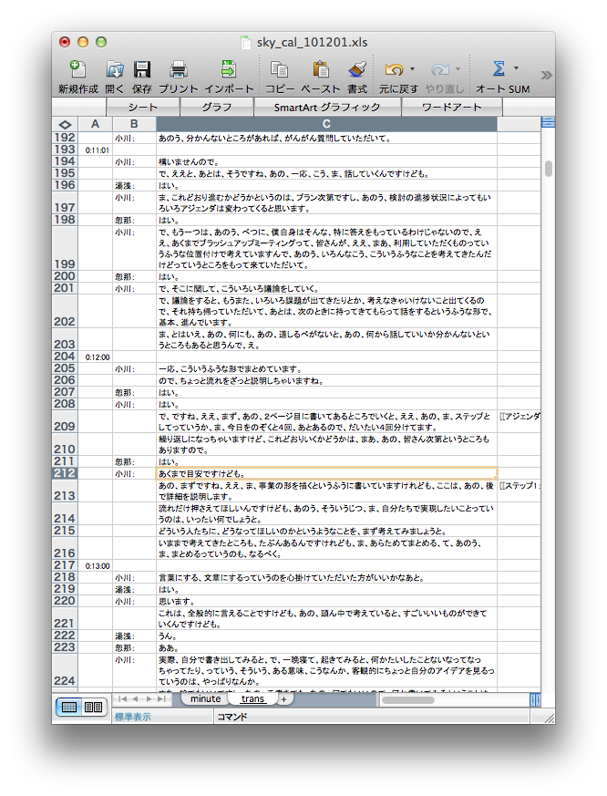

**1分間隔程度で粗く時間情報が付与されている**

(3)の作業では、２-３. で紹介した⑫「最新の再生位置をプレーヤに問合せ」によって正確な時間情報をプレーヤから取得し、⑪「再生位置をクリップボードにコピー」によってコピー＆ペーストするという方法も便利です。以下がその手順です。

1. ２-２. で説明した方法を参考に、正確な時間情報を調べたいセルをExcelで選択し、「再生くん」の「対応位置から再生」ボタンをクリックします。すると、「再生くん」の「映像・時間情報列名」に指定されているExcelの列のデータを、選択中のセルと同じ行からさかのぼって時間情報を検索し、最も近い時間情報からビデオが再生されます。



1. **時間情報を追加したいセルを選択し…**

**②「対応位置から再生」をクリックすると…**

**③最も近い時間情報からビデオが再生される**

1. 動画プレーヤを操作して（または対応する場面が来るまでそのままビデオを再生して）、①で選択したセルの内容に正確に対応する再生位置を探し、見つけたらプレーヤの「一時停止」ボタンをクリックして一時停止します。

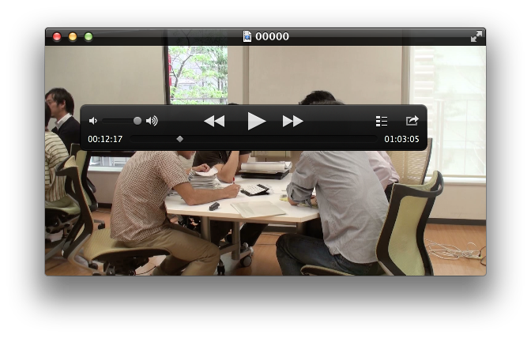

**正確に対応する再生位置を見つけて「一時停止」**



1. 「再生くん」の「最新の再生位置をプレーヤに問合せ」ボタンをクリックすると、「再生位置」欄の表示が②で見つけた再生位置の時間情報に更新されます。

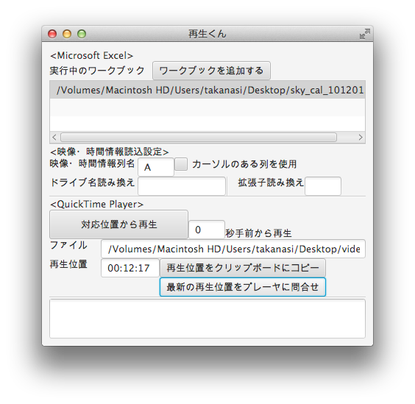

1. 「再生位置をクリップボードにコピー」ボタンをクリックすると、「再生位置」欄に表示されている時間情報がクリップボードにコピーされます。



1. Excelに戻って、①で選択したセルのある行と、「再生くん」の「映像・時間情報列名」で指定した列との、交点にあたるセルを右クリックします。表示されるメニューから「ペースト」をクリックして、④でコピーした時間情報を貼り付けます。

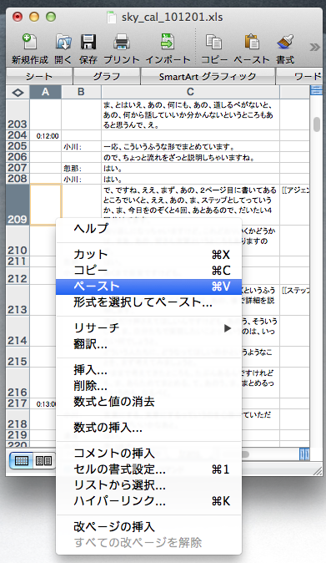

**①で選択したセルのある行**

**「映像・時間情報列名」で指定した列**

**右クリック**

1. 時間情報が貼り付けられれば成功です。

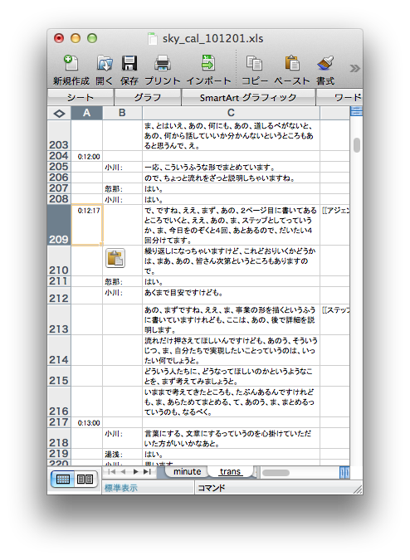

# 継続的な活動記録を俯瞰的に展望できる可視化機能（開発中）

　「再生くん」では、一定期間にわたって継続的に行われたグループ活動の記録を構造化して、俯瞰的に展望できるようにする可視化機能を開発しています。

下の図は試作品のイメージで、次のような可視化上の工夫を試みています。

* + 複数回のミーティングの中での関連する話題の流れを時系列に並べる
  + 同一ミーティング内や異なるミーティング間のリンクを可視化
  + リンクの性質の違いなどに応じて色分け
  + 要素をダブルクリックすると対応する場面をビデオ再生

現時点ではまだ動作が不安定な部分もあるため未搭載ですが、今後さらなる機能拡張を経て搭載予定ですので、バージョンアップをお待ち下さい。

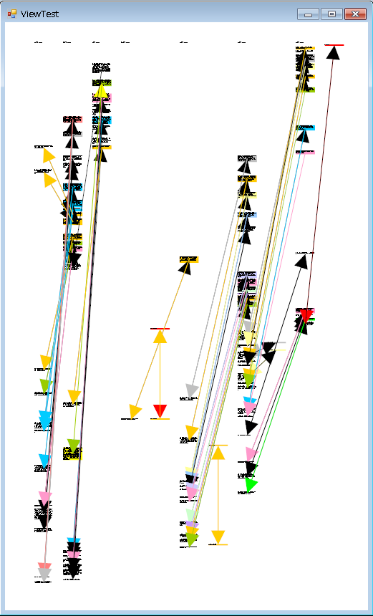

# 実装予定の機能

　「再生くん」をより使いやすくするために実装予定の機能、もしくは実現性を検討中のアイデアを予告・紹介しておきます。

**○Excelとの連係に関するもの**

* + **ビデオファイルのパスが間違っている場合に簡単に修正できるよう支援する**

ドライブ名と拡張子の変更だけなら実装済み（２-３. の⑤及び⑥参照）

**○動画プレーヤとの連係に関するもの**

* + **「再生位置」欄に時間情報を直接入力してビデオ再生**
  + **動画プレーヤを起動するたびにウィンドウサイズやデスクトップ上の表示位置が変わってしまわないように、サイズ・位置を指定して再生できるようにする**
  + **「一時停止／再開」ボタン**

「対応位置から再生」に加えて、ビデオの「一時停止／再開」も「再生くん」の画面だけで行えるようにしたい（いちいちウィンドウを動画プレーヤに切り替えるのが面倒）という要望を受け、近日中の実装を目指しています。

* + **ショートカットキーによる素早い操作**

**○その他の色々なメディアとの連係に関するもの**

* + **PDFやMicrosoft Wordファイルの活用**

PDF形式で作成されたミーティング資料や、Wordで作成された詳細なトランスクリプトなどを「再生くん」から活用し、Excelで作った書き起こしやアノテーション、ビデオデータとの対応付け作業などを可能にすることを目指します。

# お問い合わせ先とお願い

「再生くん」に関する御質問、御意見、御要望などを是非、開発者にお寄せ下さい。

動作報告やバグ報告などにもご協力いただけると幸いです。

開発担当者

高　悠史（こう　ゆさ）

京都大学工学研究科電気工学専攻中村研究室

〒606-8501 京都市左京区吉田本町　京都大学 総合研究5号館 306

Eメール：[ko@ccm.media.kyoto-u.ac.jp](mailto:ko@ccm.media.kyoto-u.ac.jp)

開発アドバイザー

高梨　克也（たかなし　かつや）

京都大学学術情報メディアセンター

〒606-8501 京都市左京区吉田本町　京都大学 総合研究5号館 216

Eメール：[takanasi@ar.media.kyoto-u.ac.jp](mailto:ko@ccm.media.kyoto-u.ac.jp)

また、こうしたツールの開発では、様々な目的を持った多様なユーザから、「再生くん」を使用した分析の事例に関する情報をお寄せいただくことが重要になります。

そのため、

「再生くん」を使用したリフレクションなどの実践を行う場合や、「再生くん」を使用した分析結果を学会等で発表する場合には、

* + 「再生くん」を使用した旨と「再生くん」のURLなどを明記して下さい
  + 実践報告や発表原稿などを可能な範囲内でお送り下さい